CELKOVÁ UZÁVĚRA KOMENSKÉHO SADU ZA BUDOVOU RADNICE 29. 4. – 19. 5. 2013

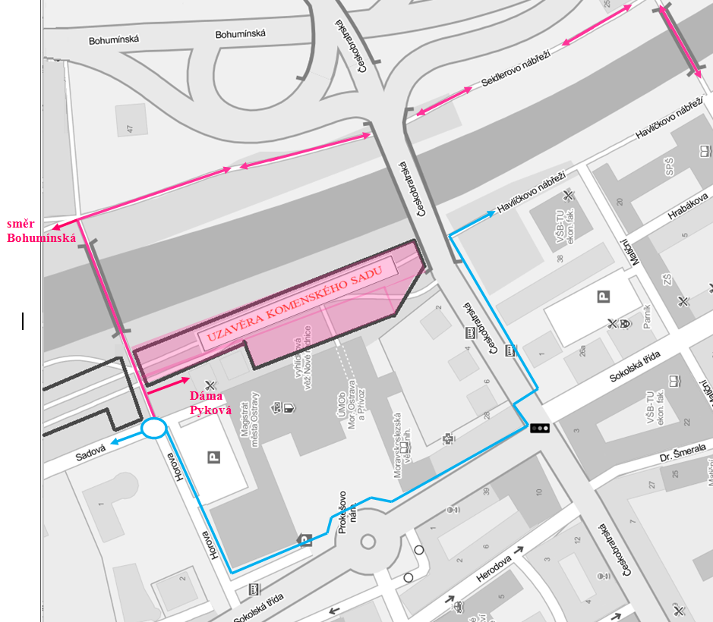

OBCHŮZÍ TRASY

